Муниципальное образовательное учреждение
Большепечерская средняя общеобразовательная школа

УРОК ПО ТЕМЕ «Музыка и время» с использованием технологии критического мышления: составление синквейна.

ФОРМА РАБОТЫ: групповая, парная, индивидуальная.

ЦЕЛИ УРОКА:1.Учить коммуникативному общению, применению ранее полученных знаний в области музыки.
2.Развитие критического мышления (учить работать с синквейном, систематизировать, выделять главное, формировать собственное мнение).

ЗАДАЧИ:
Учебно-коммуникативные:
1.Обобщение пройденного материала.
2. Контроль и закрепление лексического материала.
3.Развитие навыков аудирования.
4.Развитие навыков моноречи(умение рассказывать о
композиторе и его произведениях).
5. Контроль самостоятельной работы(защита проекта).
Воспитательные, образовательные, развивающие:
1.Формировать мыслительные навыки обучающихся.
2.Развитие творческих способностей и эмоционального
восприятия музыки.
3.Знакомство с выдающимися композиторами и их
произведениями.
4.Учить выражать собственное мнение,
5.Формирование межкультурной коммуникации, воспитание
уважения к своей и чужой культуре.
6.Повышение интереса к изучению немецкого языка.

ОБОРУДОВАНИЕ:
1. Слова И.Гете о музыке.
2.Портреты известных композиторов.
3.Постеры немецких групп “Rammstein”,”Hotel Tokio”, “Die Prinzen
4.Компьютерная поддержка: записи музыкальных произведений и презентации обучающихся о композиторах и их произведениях.
5.Гитара и «одежда» для технофаната

ПОДГОТОВИТЕЛЬНЫЙ ЭТАП:
Учащиеся выбирают композитора или группы, о которых они хотят сделать сообщения, презентацию. Им предлагаются источники информации. На данном этапе предусматривается самостоятельная работа учащихся. Они работают в группах, парах, индивидуально.
ХОД УРОКА:

1.Оргмомент и введение в тему урока.
Guten Tag! Liebe Freunde! Es gibt in der Welt eine Sprache, die jeder versteht, unabhangig von der Bildung und Nationalitat. Das ist die Musik.
In unseren Deutschstunden haben wir viele geniale Komponisten, ihre Werke kennengelernt.Heute versuchen wir alles zu wiederholen. Jeder von euch hat uber Lieblingsgruppe,-kompionisten, ihre Musik zu besprechen. “Musik und Zeit” so ist das Thema unserer Stunde.
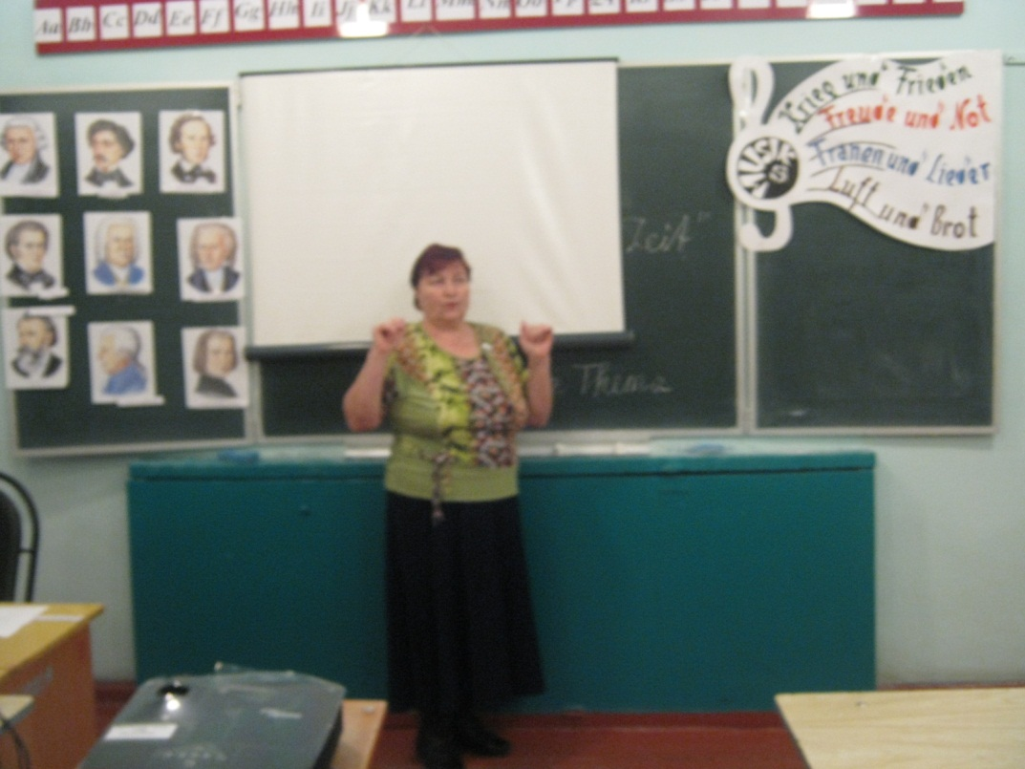

2.Речевая зарядка.
Wollen wir die Aussage von W.Goethe lesen.(прочитываются слова Гете о музыке на плакате)
MUSIK IST KRIEG UND FRIEDEN
FREUDE UND NOT
TRANNEN UND LIEDER-
LUFT UND BROT
1.Welche Bedeutung hat Musik im Leben der Menschen Goethes Meinung nach?
2. Und fur dich? Wie wirkt die Musik auf dich?
3. Sind Goethes Worte noch heute aktuell? Oder?
4.Wie ist das Verhaltnis der heutigen Jugend zur Musik?

3.Повторение:
Zuerst ist so eine Aufgabe: Lest bitte einige Sprichworter, versucht russische Aquivalente zu finden oder in Russische zu ubersetzen. (Чтение пословиц и нахождение похожего эквивалента на русском языке)
1.Der Ton macht die Musik.
2.Bose Menschen kennen keine Lieder.
3.Wer die Musikanten bestellt, hat sie auch zu bezahlen.
4.Nicht alles Musik ist, was klingelt.
5.Ohne Musik ist das Leben ein Fehler.
6.Musik ist die Sprache des Menschen.
7.Andere Lander- andere Lieder.
8.Musik ist in der Ruhe zu horen.
Wollen wir jetzt schone Musik in der Ruhe horen!

4.Работа по теме урока:
а). (Прослушивается песня из репертуара немецкой группы “Die Munchener Freicheit” в исполнении 2 девушек класса. Им задаются вопросы. Обучающиеся записывают свои наблюдения по услышанному). Alle horen aufmerksam zu und erfullen die Aufgabe 1 in den Heften.
-Aus wessen Programmangebot ist dieses Lied?
-Welche beruhmte deutsche Singegruppen wissen Sie noch?
(Rammstein, Tokio Hotel, Die Prinzen)
Tanja und Katja haben fur euch das Wissenstoto vorbereitet.
b).Презентация викторины о знаменитых композиторах “Wer ist das?’.
-F.Schubert(Z.B.-geboren am 31.Januar 1797 in der Familie eines armen Lehrers;-interesssierte sich als Kind fur Volkslieder;-mit 12 komponierte Lieder,Tanze;-sogenannte Liederkonig.Wer ist das?-Ja, Stimmt. Schrieb etwa 600 Lieder.Aber war armer Konig)
-J.Haydn J.Strauss I.Bach L.Beethoven
-P.Tschaikowski I.Borodin R.Schumann
c). Сообщение ученицы о Чайковском со слайдами и музыкальными заставками. (Gratschowa Aljona)
Also, warum i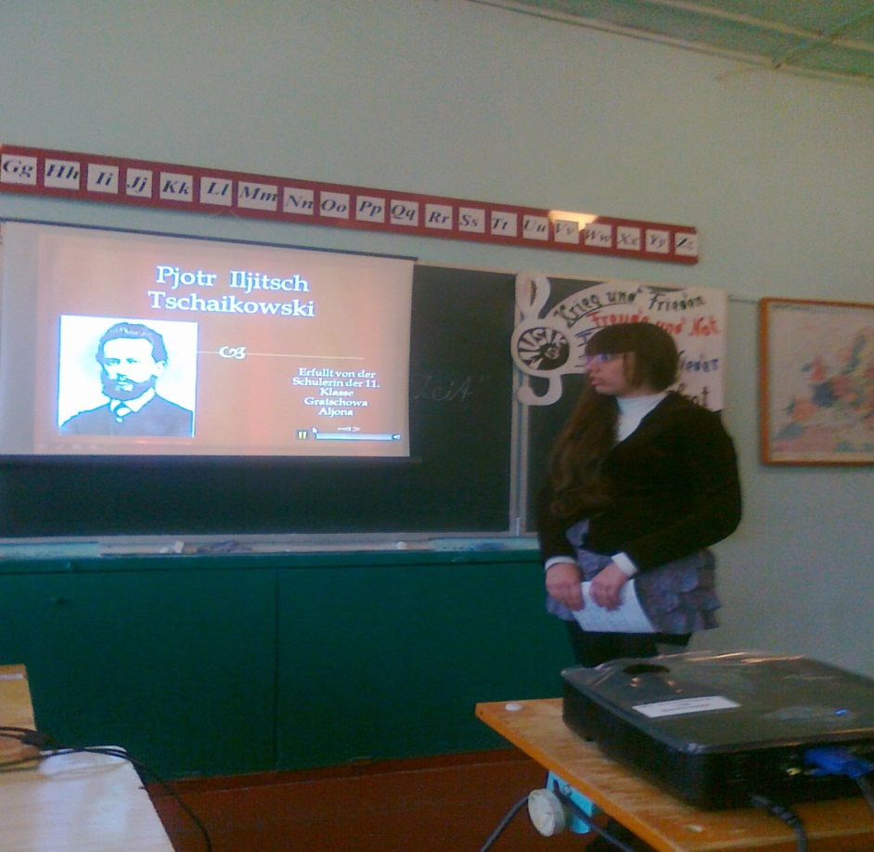st Tschaikowski dein Lieblingskomponist?
d) Kolja, wie ist die Musik von Tschaikowski?- SEINE Musik ist schon? Aber ich bin Technofan. (Сообщение о техномузыке с презентацией) 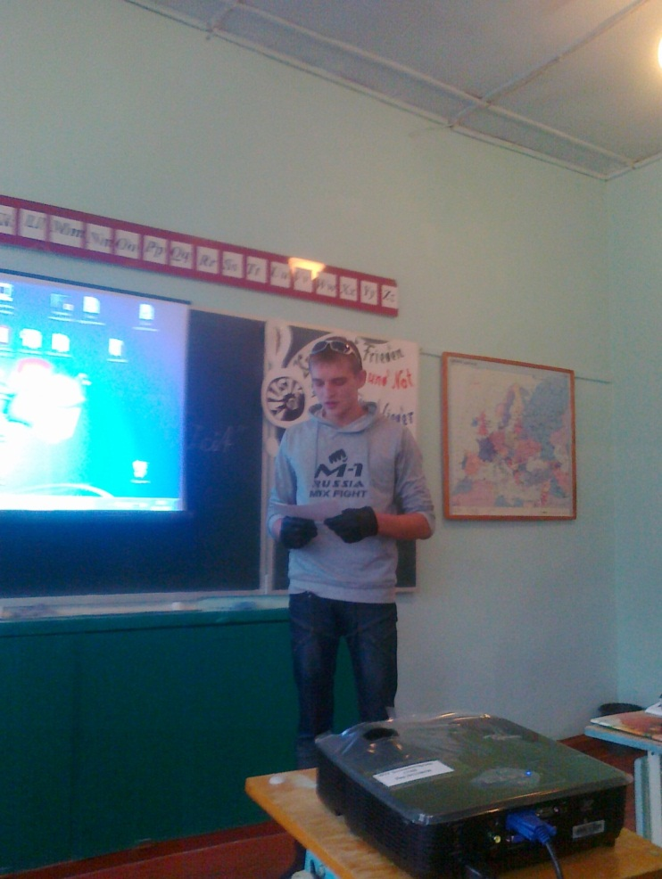
(Archipow Nikolay)
е).Andrej, gefallt dir Technomusik?
- Nun, nicht sehr. Mir gefallen die Lieder von Viktor Tzoj. (Ученик исполняет под гитару песню из репертуара Виктора Цоя). 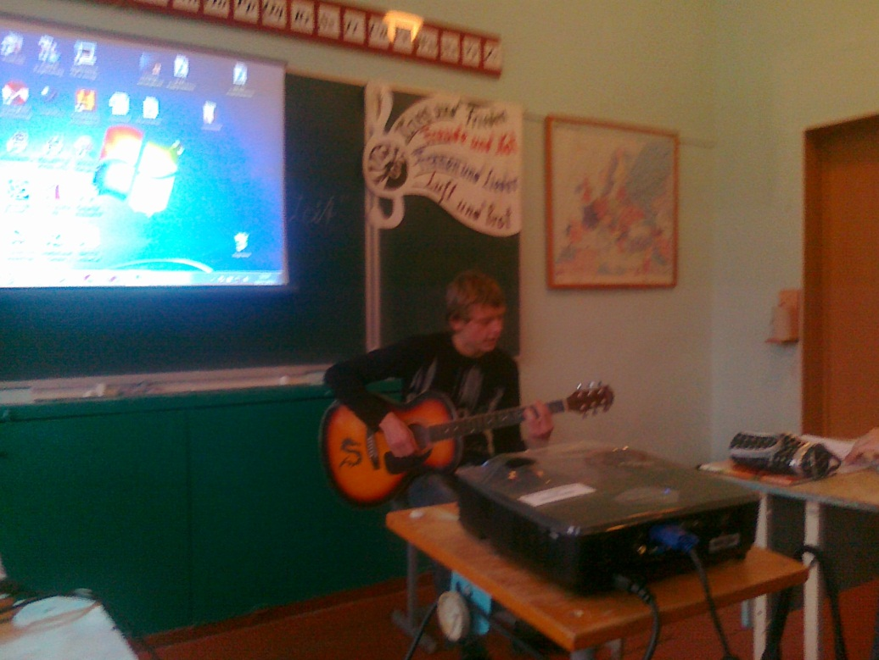
(Golunow Andrej)
Seine Lieder sind mir nah, sie lassen mich nicht
kalt.
f) Und jetzt noch eine Aufgabe: Was passt in der logischen Reihe nicht?
(6 заданий: «Что лишнее в ряду?»)
1.die Geige, das Cello,die Flote
2.Sopran, Dur,Alt
3.F.Schubert, J, Strauss, J.Haydn
4.Jaz,Techno,Keyboard
5.Virtuositat, Okonomie, Reichtum
6.Abschiedsinfonie, Schopfung, Mondscheinsonate.
Mondscheisonate ist das Musikstuck von meinem Lieblingskomponisten L.van Beethoven. (Презентация ученицы по Бетховену).

5.Закрепление. Unsere Stunde geht zu Ende. Zum Schluss machen wir einen Sinkwein zum Thema zusammen.(Составление синквейна сначала в группах, затем дети зачитывают свои ответы и составляют лозунг, с которым все бы были согласны).

6.Заключительный этап урока: (подведение итогов, выставление оценок)

САМОАНАЛИЗ УРОКА
Урок по теме «Музыка и время» - последний из раздела «Жить творчески. Музыка». Тесно связан с темой «Литература» (предыдущая) и работает на последующую тему –«Изобразительное искусство» .Урок предусматривал систематизацию и обобщение знаний обучающихся по теме. Цели и задачи: (См. в разработке урока) Тип урока комбинированный: присутствовали групповая, парная (Тема самообразования учителя) и индивидуальная формы работы. Урок строился с учетом возможностей класса и способностей каждого обучающегося(дифференцированный подход).На подготовительном этапе была выполнена самостоятельная работа самими детьми: выбирали «своего композитора» , его музыку, готовили презентации, сообщения, учили песни и исполняли на уроке. Главный акцент делался на решение коммуникативной задачи по выражению собственного мнения по услышанному. На закрепляющем этапе урока использовалась работа над составлением синквейна(умение делать вывод по пройденному материалу)- так называемая технология критического мышления. После объяснения правил правильного составления данной работы получился синквейн: 1.MUSIK 2.SCHONE,EDLE,GUTE,EWIGE,SINNVOLLE,ECHTE,GUTHERZIGE,…
3.BEWEGT,BEGEISTERT,MACHT STARKER,GIBT KRAFT,HEILT=MACHT GESUND. 5.MOGE UNSTERBLICHE MUSIK DIE MENSCHLICHEN HARZEN BEGEISTERN! Работоспособность школьников обеспечивалась за счет сочетания разных форм деятельности, позволяющий включаться каждому в тот или иной вид работы. Музыкальное сопровождение , кроме основной задачи(знакомство с музыкальными произведениями гениальных мастеров) способствовало и разгрузке ребят. Этому же способствовала и хорошая психологическая атмосфера. Все это помогло, я думаю, решить все поставленные задачи данного урока.
В качестве «запасного» хода в случае непредвиденной ситуации (нет доступа электроэнергии) были приготовлены карточки (Какое слово лишнее в ряду ? и Пословицы о музыке). В случае «лишнего времени (нельзя точно просчитать время при работе над синквейном и звучание презентаций с музыкой) предполагалась работа по портретам композиторов на тему «Музыкальные шедевры мира».

Учитель: Соколова Т.Н.

ИТОГИ РАЙОННОЙ ОЛИМПИАДЫ

ПО НЕМЕЦКОМУ ЯЗЫКУ
(по баллам)

Ф.И. уч-ся | письмо | аудир | устная  речь | лексико  грамм  тест | чтение | страно  ведение
Грачева Ирина | 0 | 3 | 7 | 0 | 10 | 12
Макаров Дима | 2 | 4 | 8 | 1 | 13 | 10
Грачева Надя | 16 | 10 | 10 | 7 | 14 | 14
Захарова Люба | 16 | 10 | 10 | 10 | 12 | 14
Мурашова Юля | 14 | 3 | 9 | 10 | 13 | 13
Лавров Артем | 11 | 8 | 9 | 5 | 13 | 11
Грачева Алена | 13 | 3 | 13 | 11 | 3 | 11

Николин день

6 декабря католики
19 декабря православные чтят Николая Угодника. В народе этот день называют днем святого Николая.
Этот день празднуется в память о реальном человеке, Николае, жившем во второй половине III века и прославившемся своей всепоглощающей добротой ко всем людям. Николай, родившийся, по преданию, в городе Патары в Ликии (историческая область в Малой Азии) в семье благочестивых родителей, отличался любовью и состраданием к людям, помогал нищим и обездоленным, раздавая почти все свои деньги и оставляя себе лишь самое необходимое. За кротость и доброту Николай снискал огромную любовь народа.
В народе Святой Николай почитается как второй после Бога заступник. Николай Угодник – покровитель земледелия и скотоводства, хозяин земных вод, заступник от бед и напастей, помощник в самых трудных делах и обстоятельствах.
По традиции, 19 декабря – всеобщий гостевой праздник. Никольщина праздновалась в течение недели – «никольщина красна пивом и пирогами». Но молодежь в никольщине не участвовала: это был праздник стариков, их старших сыновей (большаков), а также наиболее уважаемых представителей деревенских родов. В деревни съезжались ближайшие родственники и непременно приглашались все соседи. Тех, кто отказывался от складчины и уклонялся от празднования, изводили насмешками целый год. На Николин день во всяком доме варили пиво.
С Николина дня в деревнях начиналось сватовство, служили молебны те, кто задумывали жениться сами или женить детей. Народ придумал много присказок и поговорок, связанных с сватовством и женитьбой: «Чужую сторону никто против свахи не нахвалит», «Свату первая чарка и первая палка», «Хорошую невесту и на печи найдут», «Не заламывай рябинку не вызревшу; не сватай девку, не вызнавши», «Доброю женою и муж честен».
Подходят вторые морозы – никольские. «Никольские морозы не чета Введенским», – говорили старики. «Хвали зиму после Николина дня». Николин день празднуется дважды в году: вешний Никола (22 мая) открывает весну, второй Никола, зимний, «зиму ставит». «Один Никола травяной, другой морозный; один с травой, другой с зимой».
Считается, что какой день на Николу зимнего, такой будет и на Николу летнего (весеннего). Если на Николин день снегом след заметает, то дороге долго не стоять – растает. Когда перед Николой на ветвях деревьев оседает иней, то овсы хорошо уродятся. Многолетними наблюдениями за природой подтверждено, что иней на Николу – к урожаю.
Почему же праздник Святого Николая "присвоили" себе дети?
Сначала с появлением школ при храмах Святой Николай стал опекуном учеников - эта традиция тоже основывается на житии святителя, которому в детстве легко давалась всякая наука. Так, по хроникам известно, что в XI веке в Кельнском соборе в день памяти святителя учеников церковной школы одаривали сладким . Из храма и школы праздник распространилось на семью.
В средневековой Германии именно накануне праздника Николая матери вручали детям новый зимнюю одежду, другие обновки. Согласимся, что произвести новые наряды в те времена действительно можно было считать повод для праздника. Вместе с нарядом дети получали и сладости - орехи, сухофрукты и особые сладкие хлебцы с сушеными грушами (аналог украинских николайчиков-медовики), школьные принадлежности, изредка игрушки, которые клали в новые или починен и начищенные старые ботинки. Дети, которые в течение года не слушались родителей, получали в этот день вместо сладостей - пучок розог. Кто достоин подарка, а кто нет, - считалось, записано в "Золотой книге", которую имеет при себе небесный опекун. В старых церковных записях есть такие слова: "Накануне СвятогоНиколауса матери держат готовыми подарки и пруты для своих дитей" (1555 г.). А в древней николаевской колядци: "Святой Николас, мне положи, то что что нужным щитаещь ты. Яблоки, орехи, миндаль- маленькие дети радостно едят!"
Подобный обычай проникся к Австрии, Голландии, Чехии, Словакии, Польши, Хорватии. В некоторых странах неучтиво дети вместо резки получают уголь или картофелину.
Часто Святой Николай приходит не один. В ряде стран Западной Европы спутником Святого Николая есть ослик, который помогает развозить подарки детям. Он имеет необычную серо-серебристую шерсть. Именно для этого осла дети оставляют у башмачков несколько морковок - ведь животное за ночную поездку устанет и проголодается. О приключениях Николаевом ослика есть много историй. Это не небесный гость, а настоящий земной осел. Но за немецкими легендами, Николаус всегда берет четвероногого помощника только по той ослиной семьи, в которой от пра-пра-пра-прадедов тянется непрерывная родовая линия. Легко догадаться, что древний предок этого знаменитого рода некогда вез на себе в Иерусалим Другого важного Всадника ...
В Австрии в день праздника сначала по улицам городов ходит стая злых Крампусов-чертов - происходит настоящий сатанинским парад. Они гремят цепями, кричат, пугают прохожих. Но вот на площади у собора появляется Святой Николаус - и чертовщина испуганно отступает, убегает и прячется. Наступает время подарков. Злой черт, приносящий пруты, ходит за Николаем в Хорватии и Словакии. В Чехии же, когда Святой Микулаш отправляется к детям, его сопровождают ангелочек и черт-паркел. Каждый из них имеет по книге - там записаны добрые и злые дела каждого ребенка. Прежде чем вручать подарки, вершится суд- заслужил ли малыш на небесные гостинцы.
В Нидерландах праздник начинается вечером 5 декабря - дети и взрослые тайно дарят друг другу подарки, которые сопутствуют открытки со стихами, посвященными адресату. В стихотворении следует передать все наилучшие пожелания - как будто это написал сам Святой Николай. Само же праздник начинается утром. По народным голландским поверьям Синтер-Клаас приезжает в страну из далекой Испании (почему именно из Испании - никто не знает). Выдающийся гость прибывает с моря на корабле через Роттердам, встречают его в крошечной рыбацкой деревушке Монникендам, что не-далечко от Амстердама. Сопутствуют святого слуги-мавры, называемые Черные Питы, и одетые, как средневековые пажи. Все они сходят с корабля - на набережной их торжественно приветствуют бургомистр, альдермены, члены городского правления и толпы радостных людей. К Синтерклаасу подводять белого коня. Звонят колокола, стреляют пушки, в небе пламенеют фейерверки. Праздничная процессия трогается по центральной улице через весь город. Затем святой гость со слугами посещает различные детские учреждения (школы, больницы и т.п.). Ближе к Рождеству Синтерклаас приходит в семьи. Когда приближается время -гости, родители пытаются оставить малышей наедине в гостиной. Тихонько приоткрывается дверь и в щель продвигается черная рука разбрасывая конфеты и фрукты. Пока дети собирают сладости, в комнату важно заходит Святой Николай. Он расспрашивает детей об их делах, учебе, успехах, неудачах, мечтах, а также о капризах и непослушании (ведь как небесных опекун он все знает!), Чуть хвалит, несколько упрекает, дает советы и наставления - и идет. Подарки же будут позже. В Сочельник дети оставляют на окне или возле камина свою обувь, у него гостинцы для лошади Синтерклаас (морковь, сено, кусочек хлеба). Ночью Святой объедет по крышам весь город, всю страну, а Черный Пит спустится по дымоходу и положит каждому надлежащие подарки. Среди них есть и обязательные – традиционные праздничные сладости: сливочные леденцы в форме розы, гвоздики и сердечки, шоколадные или миндальные инициалы ребенка, марципановые поросенки , черви, сам Синтерклаас, различные фигурки-медовики.

- 0

